ПРИЛОЖЕНИЕ
к решению Собрания депутатов
от 22.09.2016 № 58

Описание границы с. Камышовка
Смидовичского района Еврейской автономной области

С севера: от автодороги Камышовка – Даниловка, на северо-восток вдоль мари 2000 метров, поворот на восток вдоль мари 579 метров; с востока: по границе сельскохозяйственных полей 983 метра до федеральной автодороги; с юга: по правой обочине федеральной автодороги 1230 метров; с запада: по границе полей сельскохозяйственного назначения, вдоль ремонтных мастерских до проселочной дороги, вдоль проселочной дороги до пересечения с автодорогой Камышовка – Волочаевка-2.

Рисунок 1. Границы с. Камышовка Смидовичского района
Еврейской автономной области до внесения изменений

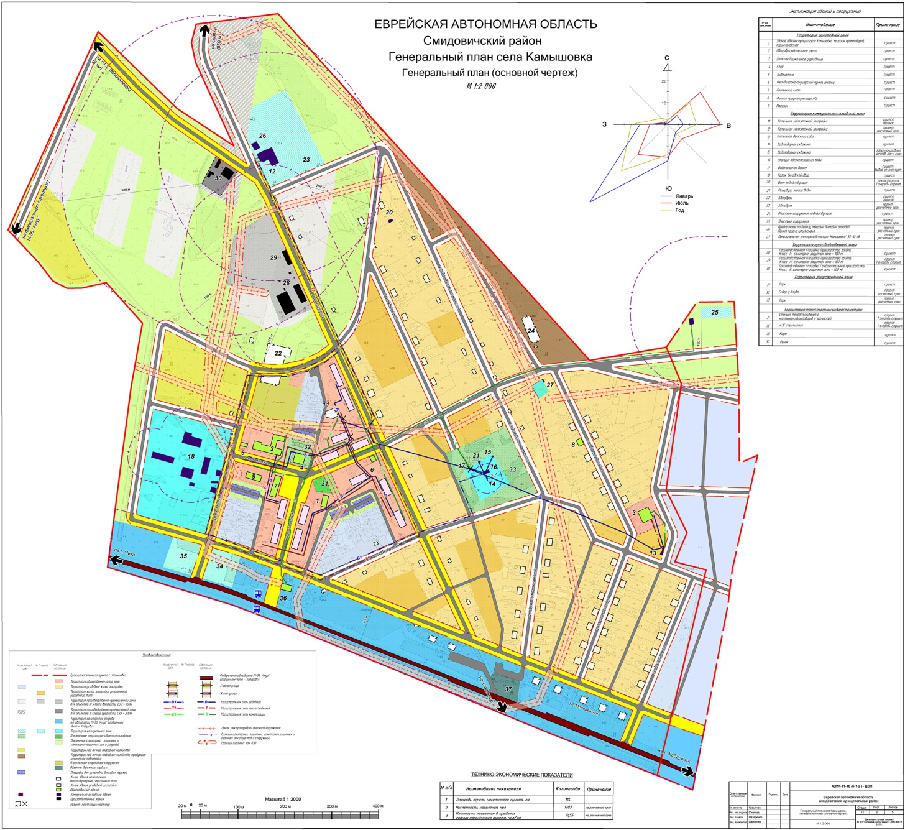

2
Рисунок 2. Границы с. Камышовка Смидовичского района
Еврейской автономной области после внесения изменений

